**Rome**

[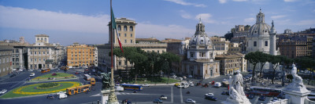](http://affiliates.allposters.com/link/redirect.asp?aid=1577451028&item=7870651&lang=7)

**Piazza Venezia**

* 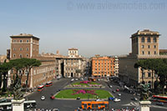Iedereen die Rome bezoekt komt vroeg of laat op het Piazza Venezia. Het plein ligt in het hart van de stad, aan het einde van de Via del Corso.
* Van hieruit is het maar een korte wandeling tot aan enkele van de meest bekende monumenten in Rome zoals het Forum Romanum en het Pantheon.
* In tegenstelling tot meer aangename pleinen zoals het [Piazza del Popolo](http://www.stadsverkenner.com/rome/piazzadelpopolo) of [Piazza Navona](http://www.stadsverkenner.com/rome/piazzanavona) domineert het chaotische verkeer op Piazza Venezia.
* Maar al kan je je hier dan wel niet ontspannen, er zijn wel een aantal bezienswaardigheden op het plein.

**Il Vittoriano**

* 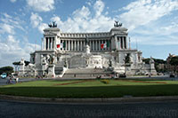Het plein wordt gedomineerd door [Il Vittoriano](http://www.stadsverkenner.com/rome/vittoriano), een enorm bouwwerk opgericht ter ere van koning Victor Emmanuel II, de eerste koning van Italië.

Victor Emmanuel II Monument

* De bouw van het immense marmeren monument - gebouwd op de flank van de [Capitolijn](http://www.stadsverkenner.com/rome/campidoglio) - heeft het aanzicht van het plein volledig veranderd.
* Vele historische gebouwen op de heuvel, waaronder een klooster, werden afgebroken.
* Eén gebouw, het Palazzetto Venezia, werd zelfs verhuisd zodat het het zicht op het monument vanuit de Via del Corso niet zou hinderen.
* Het palazetto staat nu links van het Palazzo Venezia gezien vanaf Il Vittoriano.
* Het Vittoriano monument wordt terecht bekritiseerd voor het botsen met de bestaande architectuur.
* Maar dat neemt niet weg dat het de moeite is om te bezoeken, al was het maar voor het mooie uitzicht dat je vanop de top hebt.

**Palazzo Venezia**

* 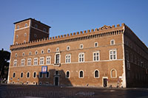Het Palazzo Venezia ligt aan de linkerkant gezien vanop Il Vittoriano.

Palazzo Venezia

* Het gebouw dat zijn naam aan het plein gaf werd tussen 1455 en 1464 gebouwd door kardinaal Pietro Barbo, die later paus Paulus II zou worden.
* Het is een van de oudste burgerlijke renaissance gebouwen in Rome.
* Het paleis werd gebruikt als een pauselijke residentie tot paus Pius IV het overhandigde aan Venetië, die het als ambassade gebruikte.
* 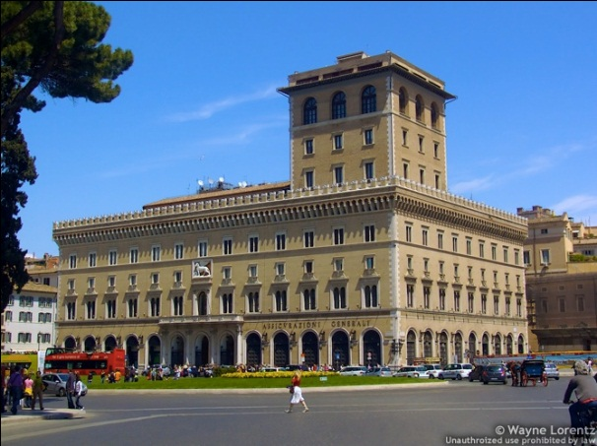In 1916 kwam het gebouw in handen van de Italiaanse overheid. Benito Mussolini gebruikte het als zijn hoofdkwar tier en sprak vanaf het balkon de menigte toe.

Palazzo Generali

* Het gebouw huisvest nu het Museo del Palazzo Venezia, een museum met een verzameling decoratieve kunst zoals wandtapijten, vroege renaissance schilderijen, ceramiek, harnassen en beeldhouwwerken.

**Palazzo Generali**

* 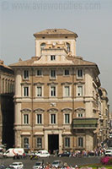Recht tegenover het Palazzo Venezia staat het Palazzo Generali, gebouwd tussen 1906 en 1911 als een quasi kopie van het Palazzo Venezia.
* Het gebouw verving twee palazzo’s die in 1900 werden afgebroken om het plein te kunnen vergroten.

**Palazzo Bonaparte**

* Rechts van het Palazzo Venezia staat nog een andere paleis, het Palazzo Bonaparte.
* Het is genoemd naar Letizia Bonaparte, de moeder van keizer Napoleon I.
* Nadat het rijk van Napoleon Bonaparte viel verleende paus Pius VII zijn moeder asiel.

Palazzo Bonaparte

* Ze verbleef in het 17e eeuwse paleis tot aan haar dood in 1836.